Tolkningsbilaga för P12-8
Den laga-kraft-vunna plankartan är fortfarande juridiskt bindande och den digitala tolkade planen används lämpligen till stöd vid tolkning av denna. De ställningstaganden som gjorts vid digitalisering och tolkning av planen framgår i denna tolkningsbilaga. Det finns även andra bestämmelser som inte har behövts tolkas. Alla bestämmelser återfinns i den digitala speglingen av detaljplanen.

Lantmäteriets aktbeteckning | 0480-P12/8
Byggnadsnämndens diarienummer | P12-8
Upprättad | 2011
Antagen | 2012-02-28
Laga kraft | 2012-04-02

Originalhandlingar är ritade enligt planbestämmelsekatalog: 2002–2012
Tolkade handlingar är ritade enligt planbestämmelsekatalog: 2022-11-01 och
framåt.
Detaljplanens genomförandetid är 15 år och gäller t.o.m. 2027-06-13.
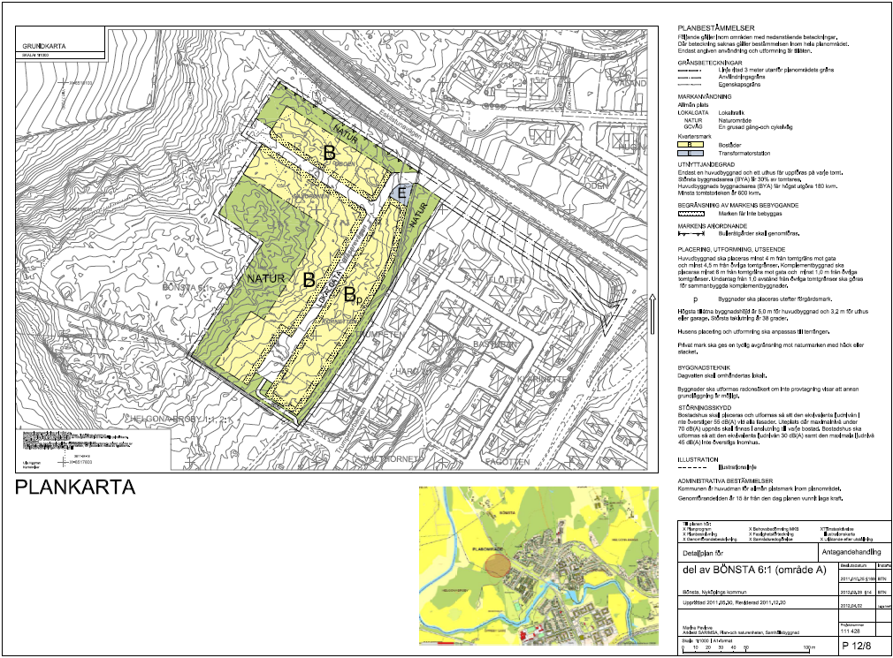
Bild som föreställer den aktuella plankartan.

Syfte
Syftet med planläggningen är att möjliggöra ca 20 nya tomter för småhusbebyggelse inom fastighetens sydvästra del.
Gränser, kvalitet och användbarhet
Planen är upprättad i Focus. Inga tolkningar har behövts göras av planens gränser och fastighetsgränser är av hög kvalitet. Inga planbestämmelser har utelämnats den digitalt tolkade planen och det har varit enkelt att tolka gränsers och bestämmelsers placering. Vid svårigheter av bestämmelsers placering har ursprunglig dwg-fil använts som referens. Inga korrigeringar har gjorts.
Planen bedöms ha hög användbarhet och vara komplett digitaliserad.

Markanvändning
- Markanvändningarna Bostäder, Natur och Lokalgata har inte behövt tolkas.
- Grusad gång- och cykelväg har tolkats som Gång och cykelväg med en utformningsbestämmelse som reglerar markbeläggning som lyder Marken ska beläggas med grus.
- Markanvändningen för specificerade tekniska anläggningar har tolkats som Teknisk anläggning då specificerade tekniska anläggningar inte får levereras till Nationella geodataplattformen av säkerhetsskäl.
Placering
Följande bestämmelser reglerar bebyggelsens placering:
- Byggnader ska placeras utefter förgårdsmark.
- Huvudbyggnader ska placeras minst 4 m från tomtgräns mot gata och minst 4,5 m från övriga tomtgränser. Komplementbyggnad ska placeras minst 6 m från tomtgräns mot gata och minst 1,0 m från övriga tomtgränser. Undantag från 1,0 avstånd från övriga tomtgränser ska göras för sammanbyggda komplementbyggnader.

Bestämmelserna har tolkats till följande:
- Byggnader ska placeras utefter förgårdsmark. Bestämmelsen gäller endast kvarteret i öst.
- Huvudbyggnader ska placeras minst 4 meter från tomtgräns mot gata och minst 4,5 meter från angränsande tomtgränser.
- Komplementbyggnader ska placeras minst 6 meter från tomtgräns mot gata och minst 1,0 meter från övriga tomtgränser. Undantag får göras för sammanbyggda komplementbyggnader.

Begreppen tomt och fastighet anses inte betyda samma sak i denna plan, då flera tomter ingår i de olika fastigheterna.

Marken får inte bebyggas
Enligt tidens anvisningar gällande begränsningar av markens bebyggande under perioden 1949–1986 kan man utläsa att Mark som inte får bebyggas ska förstås som ”Marken får inte förse med byggnad, mur och plank”. Bestämmelsen tolkas i enlighet med detta.

Bulleråtgärder
Bestämmelsen Bulleråtgärder skall genomföras illustreras med en triangelstreckad linje på naturmarken längs med Eskilstunavägen. Bestämmelsen syftar till att ett bullerskydd ska uppföras på den allmänna platsen.
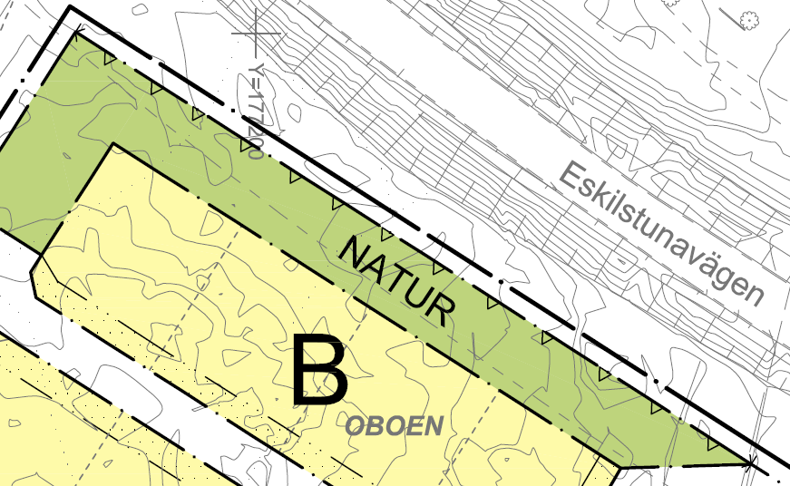
Bild som visar på var bestämmelsen om bullerskydd gäller.

Denna symbolbeteckning används inte idag. Bestämmelsen har tolkats som en fritextbestämmelse (Utformning av allmän plats > Skydd mot störningar) som lyder Bulleråtgärder ska genomföras ut mot Eskilstunavägen. Bestämmelsen kopplas endast till naturmarken som särskiljer Eskilstunavägen från det sydvästra bostadskvarteret.

Nedanstående bestämmelse gäller för all kvartersmark i gällande plan:
- Bostadshus skall placeras så att den ekvivalenta ljudnivån inte överstiger 55 dB(A) vid alla fasader. Uteplats där maximalnivå under 70 dB(A) uppnås skall finnas i anslutning till varje bostad. Bostadshus ska utformas så att den ekvivalenta ljudnivån 30 dB(A) samt den maximala ljudnivån 45 dB(A) inte överstigs inomhus.
Att reglera bullernivåer är idag inte lämpligt, dessutom har nya föreskrifter kommit sedan planen vann laga kraft. Då genomförandetiden fortfarande gäller anses bestämmelsen fortfarande gälla vid nybyggnation. Bestämmelsen anges därför för all kvartersmark i den digitaliserade planen.

Utnyttjandegrad
Följande bestämmelser reglerar utnyttjandegraden i gällande detaljplan:
- Endast en huvudbyggnad och ett uthus får uppföras på varje tomt.
- Största byggnadsarea (BYA) är 30 % av tomtarea.
- Huvudbyggnads byggnadsarea (BYA) får högst utgöra 180 kvm.

Största BYA för fristående villa är 160 m2 och för kedjehus 100 m2. Därutöver får komplementbyggnad uppföras med högst 40 m2 BYA”. Bestämmelsen har delats upp på följande bestämmelser:
- Största byggnadsarea är 30% av tomtarean. Då begreppen tomt och fastighet inte anses betyda samma sak i detta fall så skrivs bestämmelsen som en fritextbestämmelse.
- Största byggnadsarea är 180 m² per huvudbyggnad.
- Endast en huvudbyggnad och ett uthus får uppföras på varje tomt.

Idag anses det oftast inte vara lämpligt att ange bestämmelser om utnyttjandegrad för en tomt. Detta eftersom en tomt enligt plan- och bygglagens definition inte är en bestämd yta. Oftast är det möjligt att istället relatera bestämmelsen till fastighet, i det här fallet så anses det inte möjligt.

Minsta tomtstorlek
I gällande plan finns en bestämmelse om att minsta tillåtna tomtstorlek är 600 kvm. Idag regleras inte minsta tomtstorlek i någon större omfattning på grund av svårigheterna enligt PBL:s begreppsdefinition.
- Annan utnyttjandegrad är angiven som ”Minsta tomtstorleken är 600 kvm”. Bestämmelsen har inte tolkats då ingen motsvarighet finns i dagens planbestämmelsekatalog. Minsta tomtstorlek regleras inte idag.

Byggnadshöjd och taklutning
Bestämmelsen Högsta tillåtna byggnadshöjd är 5,0 m för huvudbyggnad och 3,2 m för uthus eller garage. Största taklutning är 38 grader har delats upp till följande:
- Högsta tillåtna byggnadshöjd är 5,0 m för huvudbyggnad.
- Högsta tillåtna byggnadshöjd är 3,2 m för komplementbyggnader.
- Största taklutning är 38 grader

Terränganpassning och avgränsning mot naturmark
Bestämmelsen Husens placering och utformning ska anpassas till terrängen har samma formulering som tidigare. I planbeskrivningen framgår inget om hur husens utformning ska anpassas till terrängen. Bestämmelsen tolkas endast som en placeringsbestämmelse.

Bestämmelsen Privat mark ska ges en tydlig avgränsning till terrängen syftar till att motverka privatisering genom att angöra en tydlig häck eller staket ut mot naturmarken. Bestämmelsen tolkas som en utformningsbestämmelse med samma formulering som i gällande plan.

Lokalt omhändertagande av dagvatten
Bestämmelsen Dagvatten ska omhändertas lokalt saknar lagstöd och tolkas därför enligt Boverkets rekommendationer, vilket är:
- Annat utförande är angivet som "Dagvatten ska omhändertas lokalt". Bestämmelsen har inte tolkats då den saknar lagstöd.

Radonsäker grundläggning
Bestämmelsen Byggnader ska utformas radonsäkert om inte provtagning visar att annan grundläggning är möjligt har tolkats som Grundläggning ska utföras radonsäkert om inte provtagning visar att annan grundläggning är möjlig. Idag används inte bestämmelsen då krav på radonsäker grundläggning säkras i miljöbalken och detaljplanen inte bör dubbelreglera, men bestämmelsen anses gälla för den aktuella planen.

Huvudmannaskap
Huvudmannaskapet anges inte i plankartan då det är kommunalt. Enbart enskilt huvudmannaskap behöver anges.

Genomförandetid
Genomförandetiden anges inte i den digitala plankartan, utan i dess metadata.

